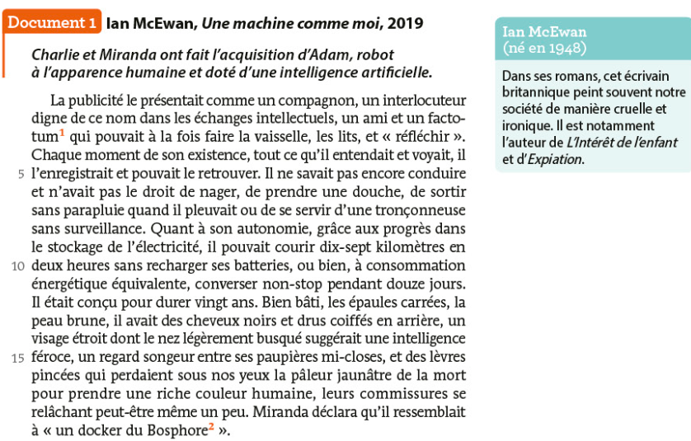
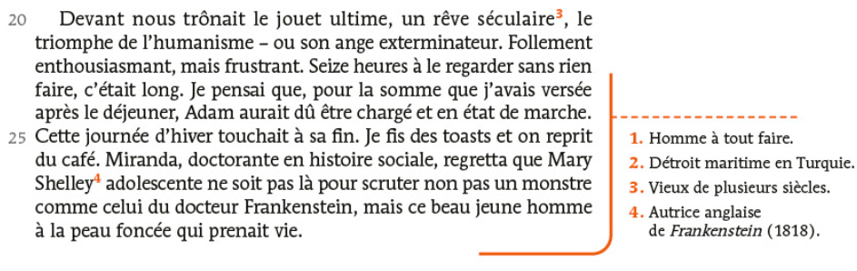

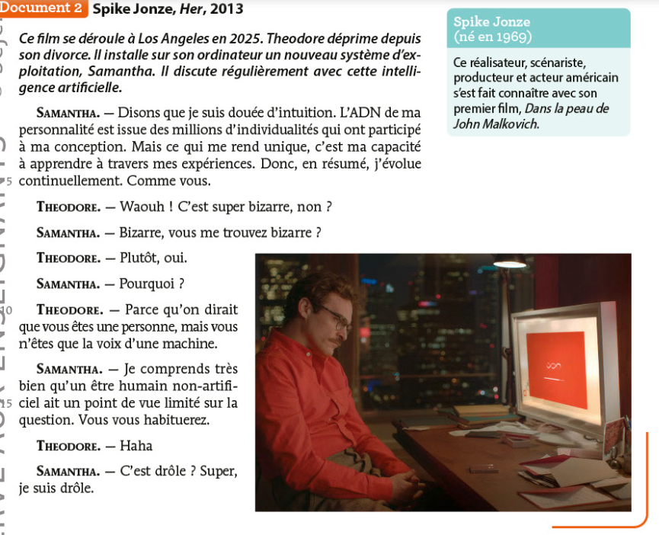

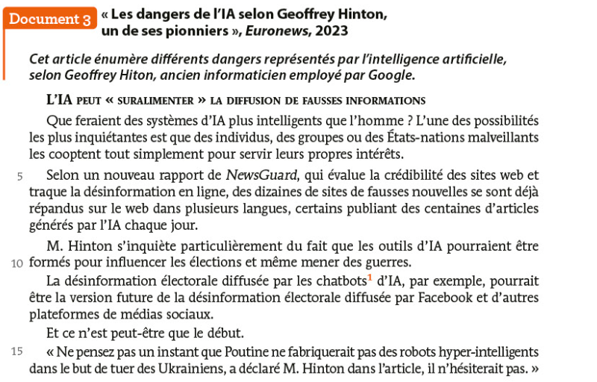
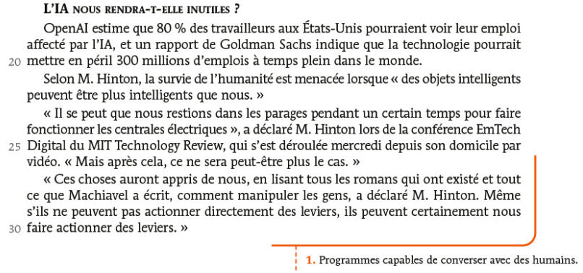

Questions
- Pour quelles raisons les intelligences artificielles peuvent-elles être des « compagnons » selon les documents 1 & 2 ?
- Pourquoi les intelligences artificielles peuvent-elles être inquiétantes, selon les documents 1 & 3 ?
- Les robots ou programmes dotés d’intelligence artificielle sont-ils seulement des « jouets » ou des « machines » selon les documents du corpus ?

